Отчет о проведении предметной недели социально-психолого-педагогической службы
«Моя школа-мой дом» МБОУ «СОШ №16» г. Усолье-Сибирское

План проведения недели социально-психолого-педагогической «Моя школа-мой дом»
День недели, дата | Мероприятия | Класс | Время проведения | Место проведения | Ответственный
Пн.  24.01.22 | «Совет дня» | Командиры классов 1-4классы  5-11классы | 8.30 | 15каб.  29каб. | Золотова Н. В., Шашкова М.С.  Кузнецова Н.Ю., Стальманская И.Н.
 | 1-й день игры «Следопыт» | 1-4классы  5-11классы | В течение дня | 15каб.  29каб.  школа | Шашкова М.С.  Кузнецова Н. Ю.
 | Акция «Собери улыбки» | 1-4классы  5-11классы | В течение дня | Учебные кабинеты | Золотова Н. В., Шашкова М.С.  Кузнецова Н.Ю., Стальманская И.Н
 | Активная перемена «Вместе мы сила!» | 1-4классы | В течение дня | Коридор (нач. классы) | Шашкова М.С.
 | Стенд «Успешные люди с ОВЗ» | 1-4классы | В течение дня | Коридор (нач. классы) | Золотова Н. В.
Вт.  25.01.22 | «Совет дня» | Командиры классов 1-4классы  5-11классы | 8.30 | 15каб.  29каб. | Золотова Н. В., Шашкова М.С.  Кузнецова Н.Ю., Стальманская И.Н.
 | 2-й день игры «Следопыт» | 1-4классы  5-11классы | В течение дня | 15каб.  29каб.  школа | Шашкова М.С.  Кузнецова Н. Ю.
 | Стена «Пожеланий!» | 1-11 классы | В течение дня | Коридор | Шашкова М.С.  Кузнецова Н.Ю., Стальманская И.Н.
 | Оформление стенгазет «Международный день БЕЗ интернета!» | 5-11классы | В течение дня | Коридор | Кузнецова Н.Ю., Стальманская И.Н
 | Оформление выставки творческих работ  «Моя школа- мой дом» | 1-9 классы (ученики с ОВЗ) | В течение дня | Коридор | Золотова Н. В., Шашкова М.С.  Кузнецова Н.Ю., Стальманская И.Н
 | Тематическая лекция «Я и закон!» | 7-е классы | 14.15 | Актовый зал | Стальманская И.Н
Ср.  26.01.22 | «Совет дня» | Командиры классов 1-4классы  5-11классы | 8.30 | 15каб.  29каб. | Золотова Н. В., Шашкова М.С.  Кузнецова Н.Ю., Стальманская И.Н.
 | 3-й день игры «Следопыт» | 1-4классы  5-11классы | В течение дня | 15каб.  29каб.  Школа | Шашкова М.С.  Кузнецова Н. Ю.
 | Викторина «Мозговой штурм» | 5-9классы (РВК) | 12.15 | 15 каб. | Золотова Н. В.
 | Тематический классный «Я и другие!» | 8-е классы | 15.00 | Актовый зал | Кузнецова Н. Ю.
Чт.  27.02.22 | «Совет дня» | Командиры классов 1-4классы  5-11классы | 8.30 | 15каб.  29каб. | Золотова Н. В., Шашкова М.С.  Кузнецова Н.Ю., Стальманская И.Н.
 | Подведение итогов игры «Следопыт» | 1-11 классы | В течение дня | 14 каб. | Шашкова М.С.  Кузнецова Н.Ю., Стальманская И.Н.
 | Логопедические пятиминутки | 1-4классы | 11.00-13.00 | Кабинеты начальной школы | Лучнина Ю.А.
 | Мастер-класс:  1.«Профилактика и коррекция дисграфии»  2. «Специфика работы с детьми с ОВЗ. Оформление документации» | Учителя начальных классов | 15.00 | 12 каб. | Лучнина Ю.А  Золотова Н. В.
 | Тренинг: «Ступени мудрости переживаний» | Учителя старших классов | 15.00 | 28 каб. | Кузнецова Н.Ю., Стальманская И.Н
 | Родительское собрание «Я первоклассник» | 1-е классы | 18.00 | Кабинеты начальной школы | Шашкова М.С
Пт.  28.02.22 | «Совет дня» | Командиры классов 1-4классы  5-11классы | 8.30 | 15каб.  29каб. | Золотова Н. В., Шашкова М.С.  Кузнецова Н.Ю., Стальманская И.Н.
 | Открытое занятие «Дорогою добра» | 4-е классы | 13.00 | Актовый зал | Стальманская И.Н.
 | Закрытие недели.  Подведение итогов. Награждение | 1-4классы  5-11классы | В течение дня | Учебные кабинеты | Золотова Н. В., Шашкова М.С.  Кузнецова Н.Ю., Стальманская И.Н.

Руководитель МО специалистов СППС МБОУ СОШ №16: _____________________ Золотова Н.В.

Предметная неделя – традиционное ежегодное мероприятие, которое проводится методическими объединениями с целью повышения профессиональной компетенции учителей, а также развития познавательной и творческой активности обучающихся.
Организаторами предметной недели выступили специалисты методического объединения социально-психолого-педагогической службы (СППС): руководитель МО, учитель-дефектолог Золотова Наталья Валерьевна, педагоги-психологи Кузнецова Наталья Юрьевна, Шашкова Марина Сергеевна, учитель-логопед Лучнина Юлия Андреевна, социальный педагог Стальманская Ирина Николаевна.
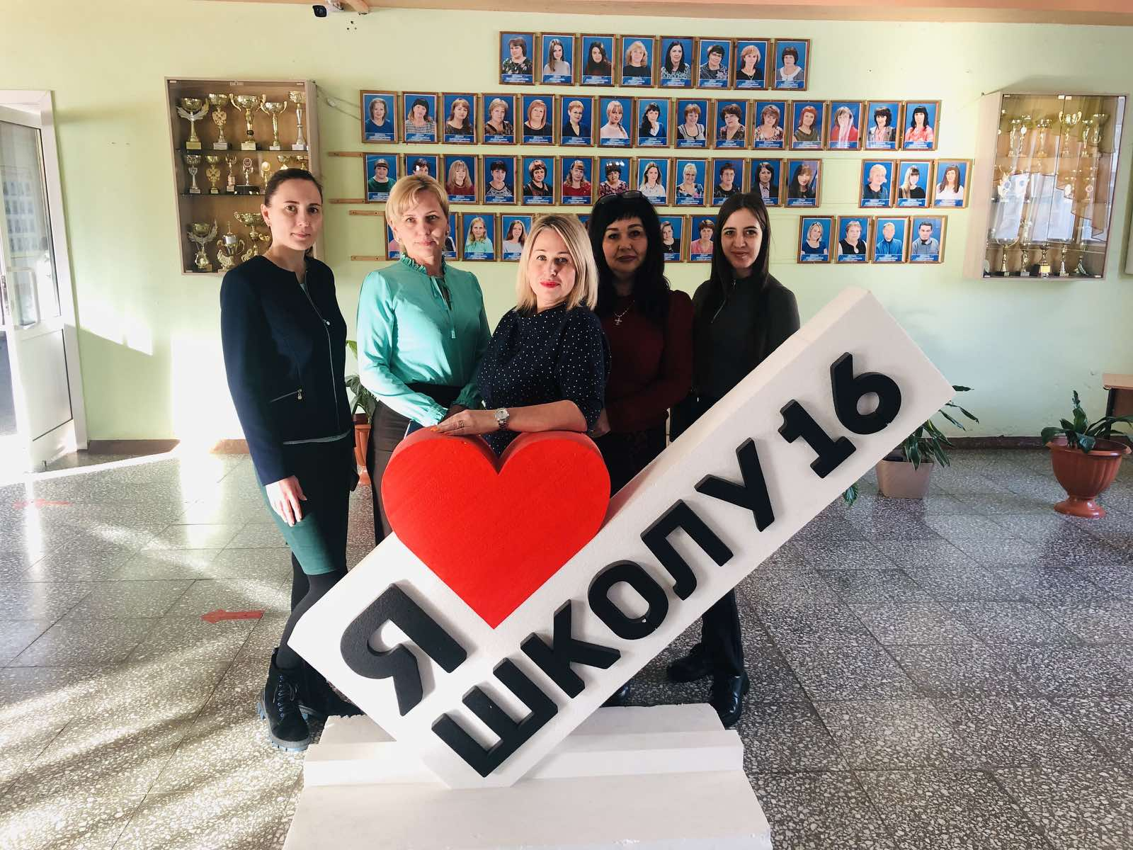

Для специалистов МО предметная неделя 2021-2022 учебного годы стала первым опытом проведения такого масштабного мероприятия, так как МО функционирует с сентября 2022 года и самостоятельно не проводила подобных мероприятий.
В связи с тем, что все специалисты непосредственно включены в коррекционно-развивающий процесс, предметная неделя имела свою специфику, которая и определила цели и задачи недели в целом и ее планирование. Формы и содержание мероприятий недели учитывали типичные, психофизиологические, возрастные и личностные особенности обучающихся не только с нормой развития, но и обучающихся с ОВЗ.
Цель: развитие социально-психологической активности обучающихся.
Задачи:
- обеспечение условий для положительного эмоционального настроя;
- развитие у обучающихся коммуникативных навыков, эффективного взаимодействия, сотрудничества с другими людьми в коллективной деятельности;
- развитие познавательной активности обучающихся;
- совершенствование профессионального мастерства специалистов СППС посредством организации и проведения мероприятий предметной недели.

Предметная неделя прошла в период с 24.01.2022 по 28.01.2022 г. под девизом: «Вместе весело шагать!..». Каждый день недели был эмоционально заряжен и насыщен различными мероприятиями. Пятница – День подведения итогов.
При проведении предметной недели особое значение имели подготовительные мероприятия. В период подготовки с 24 января по 28. 01 специалистами были разработаны сценарии мероприятий, конспекты открытых занятий, подготовлены задания для обучающихся, подобраны материалы для информационных стендов -«Успешные люди с ОВЗ», оформлены стенды «Моя школа-мой дом», «Международный день БЕЗ интернета!», Стена «Пожеланий!» и др.

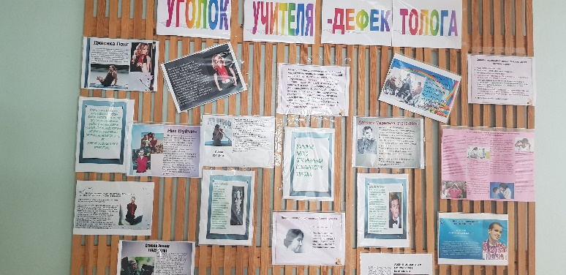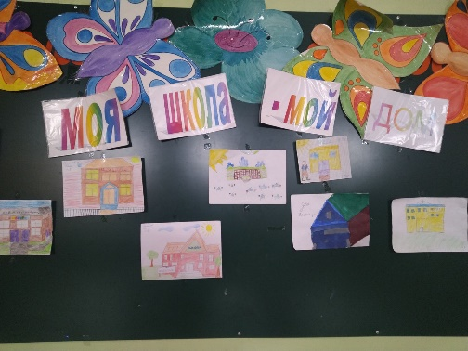

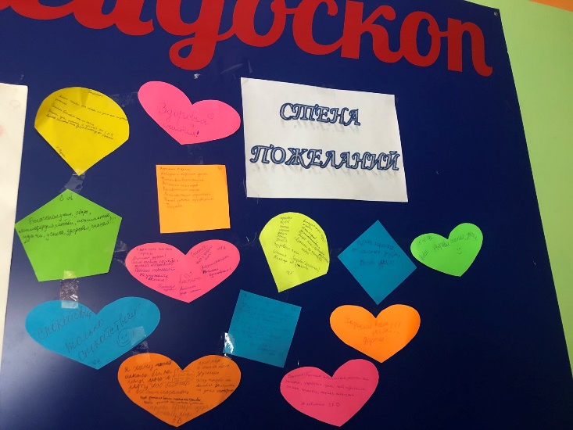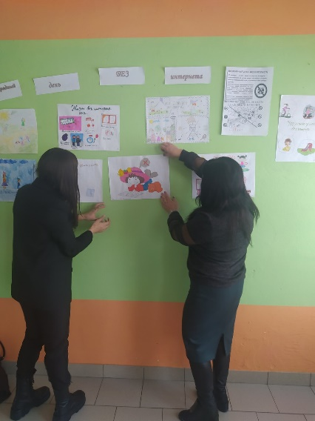
В предметной неделе приняли участие обучающиеся 1-11 классов. Масштабная акция "Собери улыбки", была проведена для учащихся всей школы
Цель данной акции: вызвать у детей радостные эмоции и обогатить новыми яркими впечатлениями.
Задачи:
1. создание положительного эмоционального микроклимата. 2. развитие позитивного восприятия жизни у всех участников образовательного процесса.
3. развитие коммуникативности, наблюдательности, внимания, памяти.
Данная акция проводилась совместно с учителями предметниками
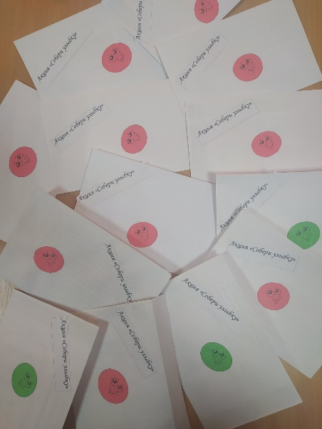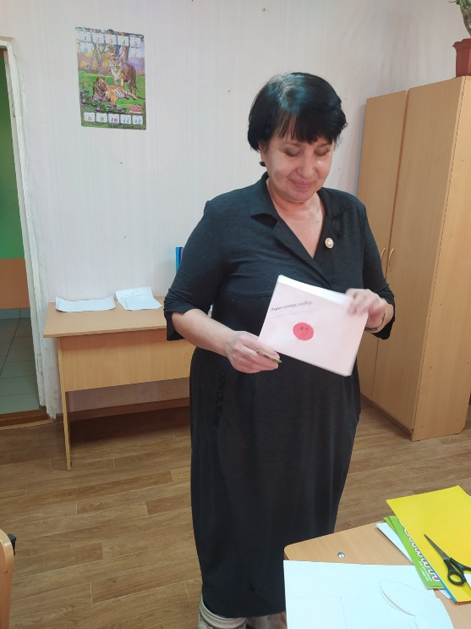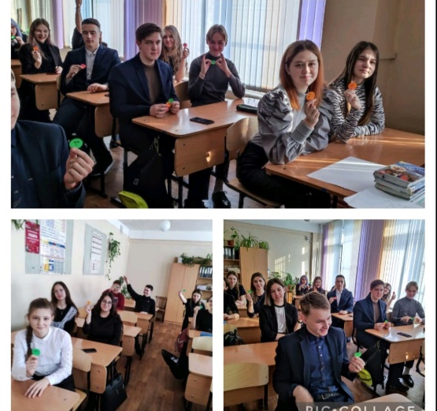

На протяжении всего первого учебного дня специалистами социально-психологической службы, а также учащимися педагогического класса, для учащихся младшего блока и среднего звена, проводилась активная перемена "вместе мы сила"
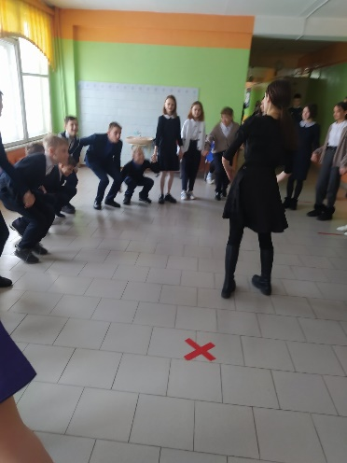
Цель: сплочение детского коллектива.

Психологическая игра "следопыт". Участниками игры также являлись обучающиеся 1-11 классов.
Задачи: сплочение детского коллектива, развитие коммуникативных умений, формировать эмоционально- благоприятный фон. Каждый день, на протяжении трёх дней, команды получали письма с вопросами, на которые необходимо было найти ответы в течение учебного дня. Что только нового не приходилось узнавать обучающимся школы: вот девчата старших классов узнают какое количество детей обучается во 2-м классе. А вот первоклашки считают количество ступенек с первого до третьего этожа. Сколько фотографий отличников расположено на стенде школы. Эти и другие вопросы заставляли обучающихся 1-11 классов посетить каждый уголок образовательного учреждения.
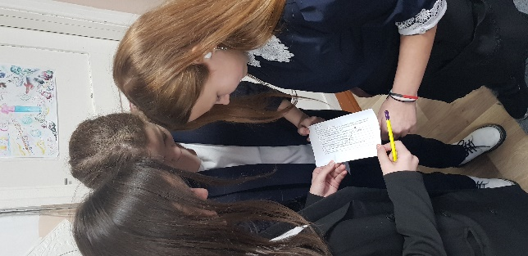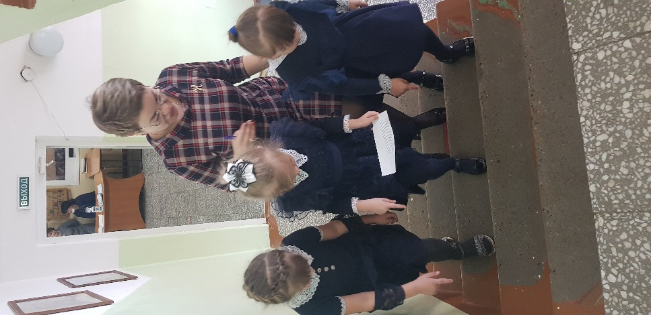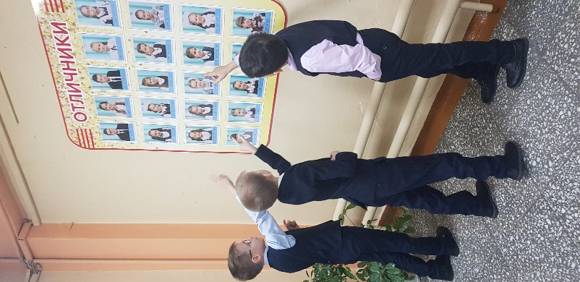

А в завершение второго учебного дня, для обучающихся старшего звена, региональным специалистом по социально-негативным явлениям Сластеновой С.Н. была проведена тематическая лекция " Я и закон"
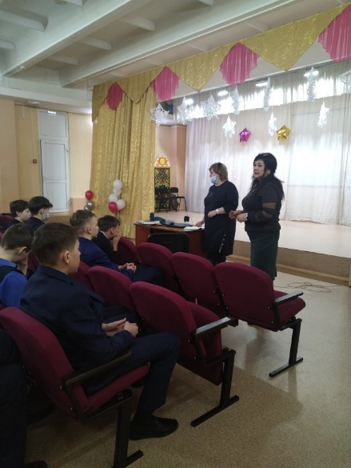
Для учеников 5-9 РВ классов была проведена викторина "Мозговой штурм". Цель данного мероприятия — это создание условий для развития творческих способностей, активности и самостоятельности обучающихся, развитие коммуникативных и регулятивных навыков. На занятии ребята закрепляли приобретённые умения, развивали свои творческие способности, мышление, память, внимание. Члены жюри, а ими были девочки из педагогического класса, внимательно следили за поединком двух команд. По итогам конкурсного жюри победу одержала команда девочек с отрывом в 1.5 балла. Победители были награждены памятными призами.

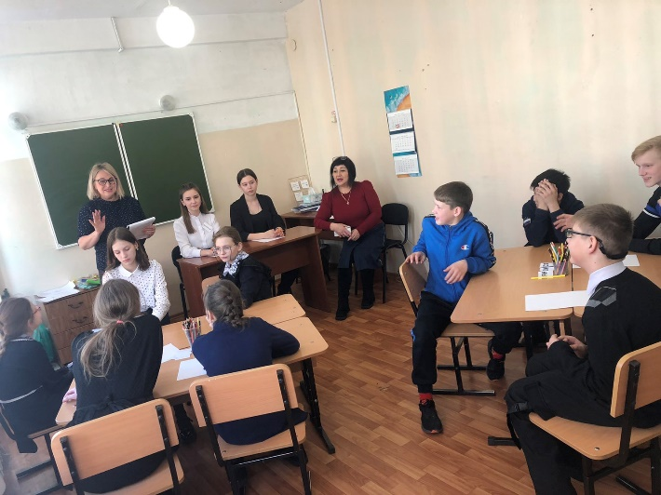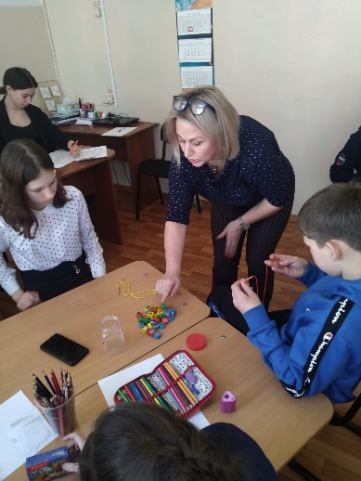

Тематический классный час "Я и другие!" Очень важная и глубокая тема для учащихся старших классов. Цель: дать практическое представление о возможности оказания влияния со стороны окружающих; возможные способы избегания манипуляций.

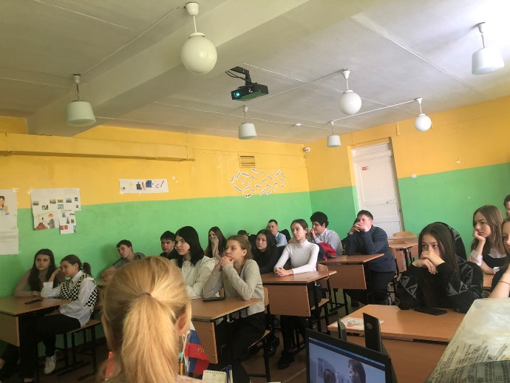
Учителем-логопедом были проведены логопедические пятиминутки в классах начальной школы.
Цель: трансляция опыта использования логопедических упражнений.
Это комплекс специально подобранных упражнений, для каждого возраста, направленных на формирование правильной красивой речи.
Для детей младшего школьного возраста комплексы логопедических упражнений направлены на:
-работу по развитию артикуляционного аппарата,
-работу над мелкой моторикой,
-работу над правильным речевым дыханием, -работу над развитием фонематического слуха, - работа по развитию артикуляционного аппарата.
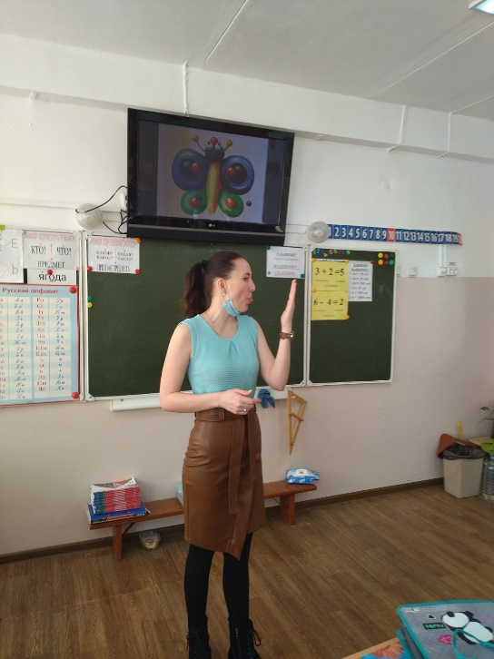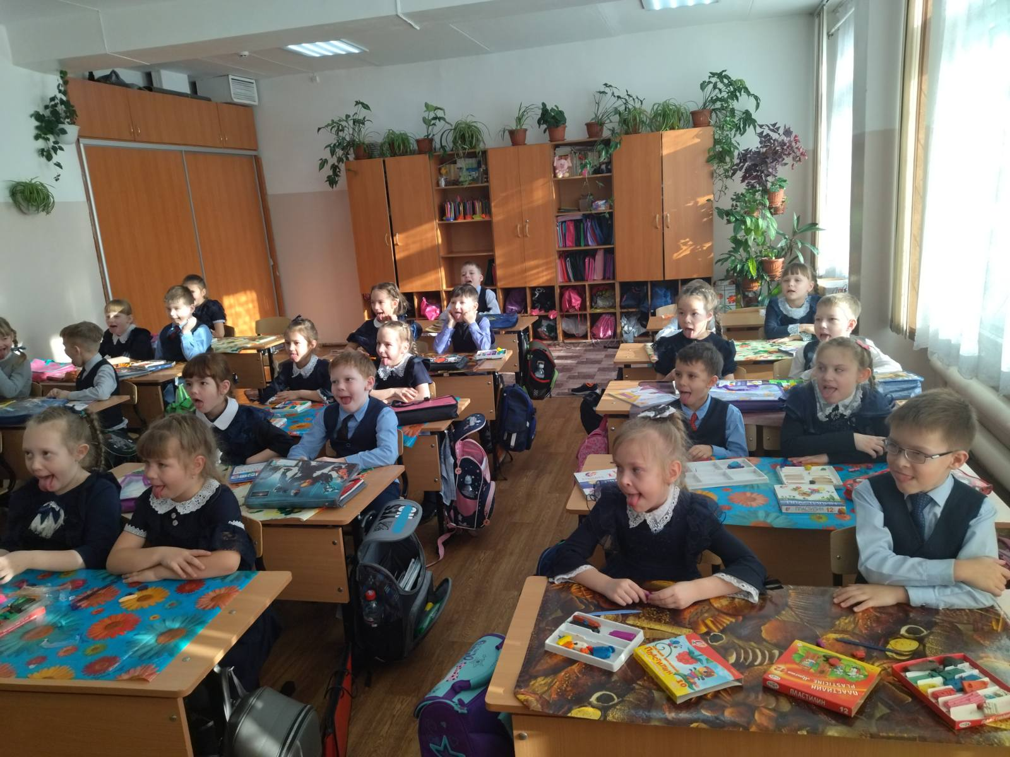
А для педагогов старшего блока специалистами был проведён тренинг: "Ступени мудрости переживаний"
Цель: знакомство с быстрыми и эффективными способами снятия внутреннего напряжения, приемами саморегуляции.
Задачи: комплексная работа по профилактике и преодолению синдрома профессионального выгорания педагогов.
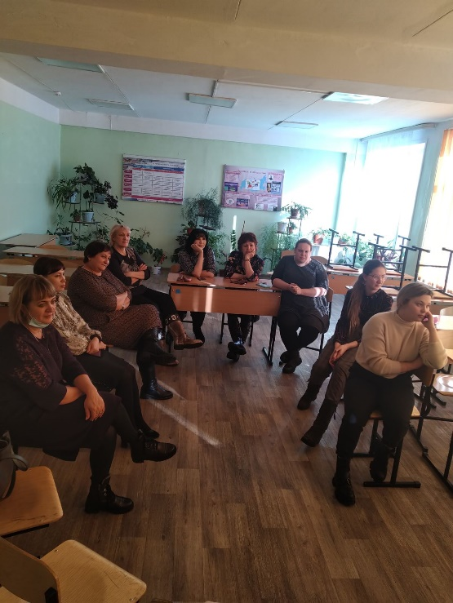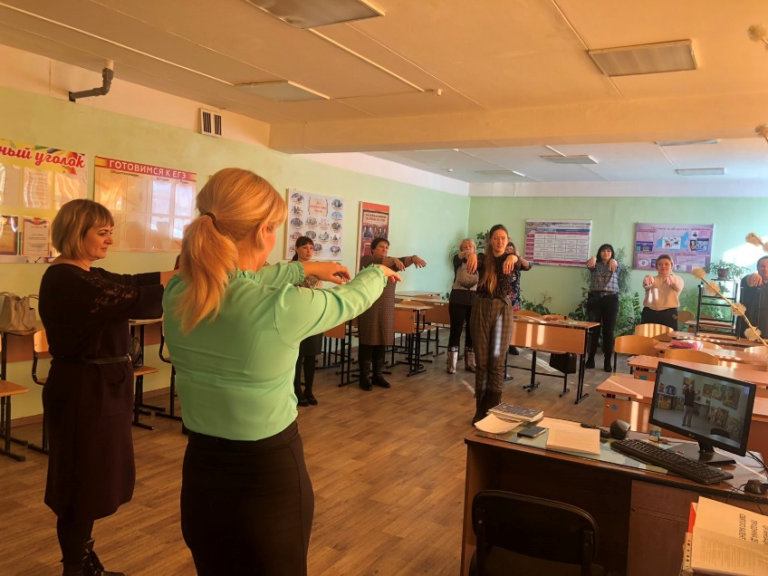
Для педагогов начального блока специалистами был проведен мастер-класс по работе с детьми с ОВЗ.
В начальной школе в каждом классе обязательно есть один или несколько учеников (а в последнее время таких детей стало намного больше), которые плохо справляются с учебой, при этом постоянные дополнительные занятия не помогают. Они делают странные, нелепые ошибки при письме и чтении, их ругают за невнимательность, им трудно решать задачи.
Если учитель разберется вовремя в этих проблемах и отправит ребенка к специалисту, то своевременные коррекционные мероприятия могут намного облегчить жизнь маленькому школьнику. Но, к сожалению, гораздо чаще такой ребенок попадает к специалисту только после всего комплекса педагогического воздействия, который был бы хорош применимо к школьнику с обычными проблемами.
Как вовремя обнаружить такого ученика в своем классе, как распознать специфические проблемы у ребенка, что с этим делать, как помочь, а главное – как предотвратить эти проблемы? Этим опытом поделились специалисты с учителями начального звена.
Темы: 1. «Профилактика и коррекция дисграфии». Цель: Диагностика дисграфии у ребёнка, приёмы её коррекции и как не спутать дисграфию с простым незнанием правил русского языка. 2. «Специфика работы с детьми с ОВЗ. Оформление документации». Цель: «Своевременная помощь обучающимся с проблемами в развитии. Последовательность и грамотность оформления документации для предоставление на ТПМПК»

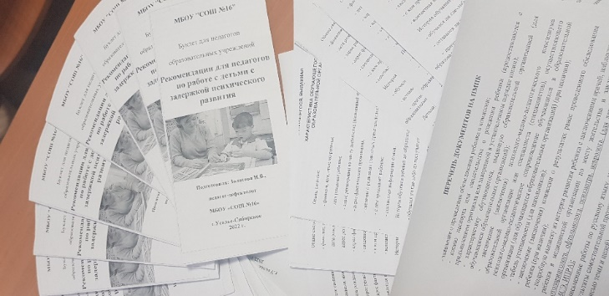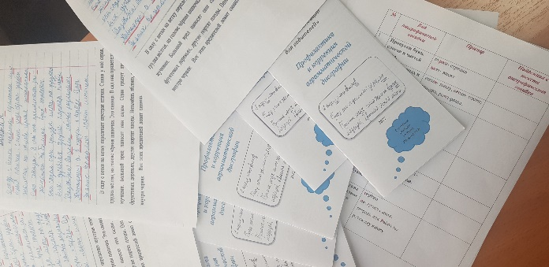

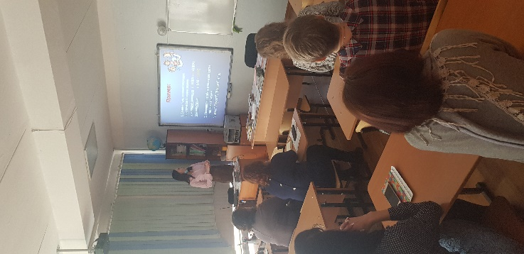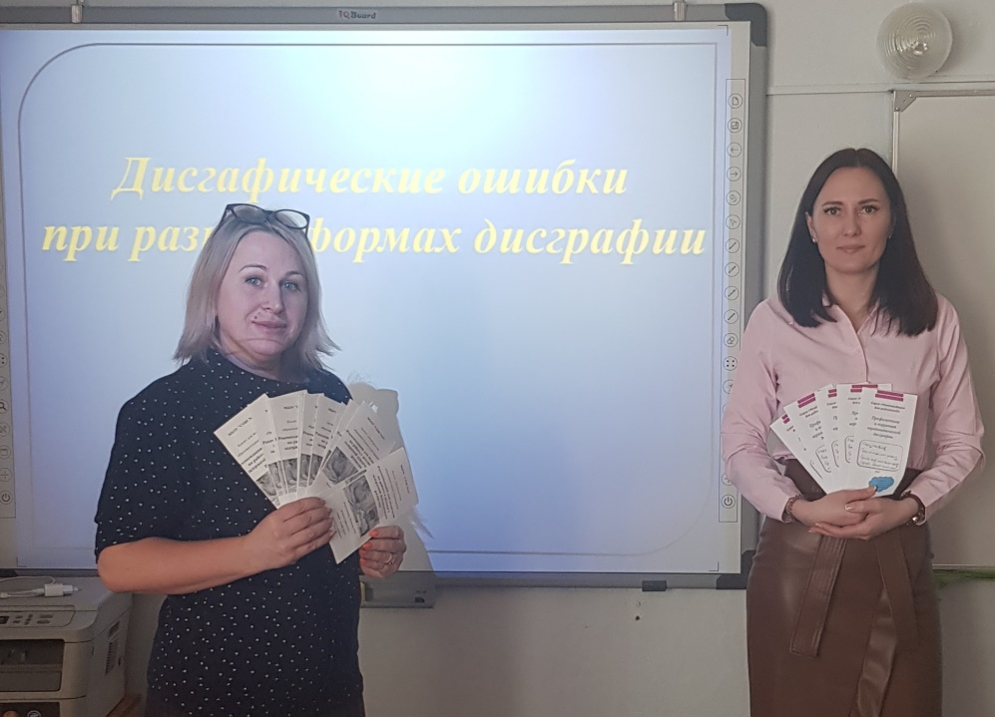

В пятницу 28.01.22г. для обучающихся 4-х классов проведено открытое занятие «Дорогою добра», цель которого профилактика преступлений и правонарушений среди несовершеннолетних, воспитание правового сознания обучающихся.
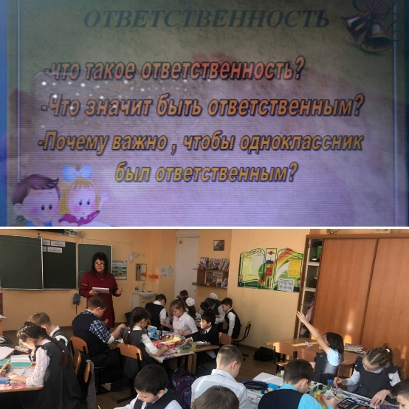
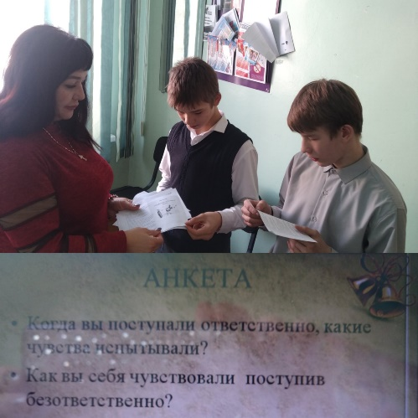
А самое главное, подведены итоги всех мероприятий, проведенных за неделю. Определились победители. Было сложно! Все классы приняли активное участие. Но самые внимательные, активные, любознательные классы и ученики получили свои наградные грамоты и призы!

